**Csepeli Öregtáncos Együttes**

Ez történt velünk 2019-ben.

Az együttes számára, programokban gazdag év volt 2019.

Év elején a Lengyel-Magyar Barátság Napja alkalmából Kielce város meghívásának tettünk eleget, ahol sikeres előadásokkal képviseltük Magyarországot.

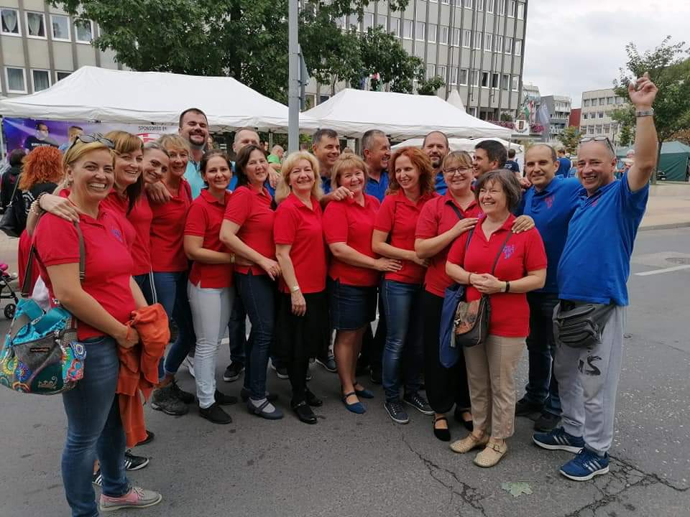

Hazaérkezésünk után elkezdődött a felkészülés a következő három találkozóra, melyekre meghívást kaptunk.

Elsőként, Székesfehérvárra látogattunk a

**II. Fehérvári Senior Találkozóra**,

ahol a KÖTESZ tagjai mutatkoztak be egymásnak és a közönségnek.

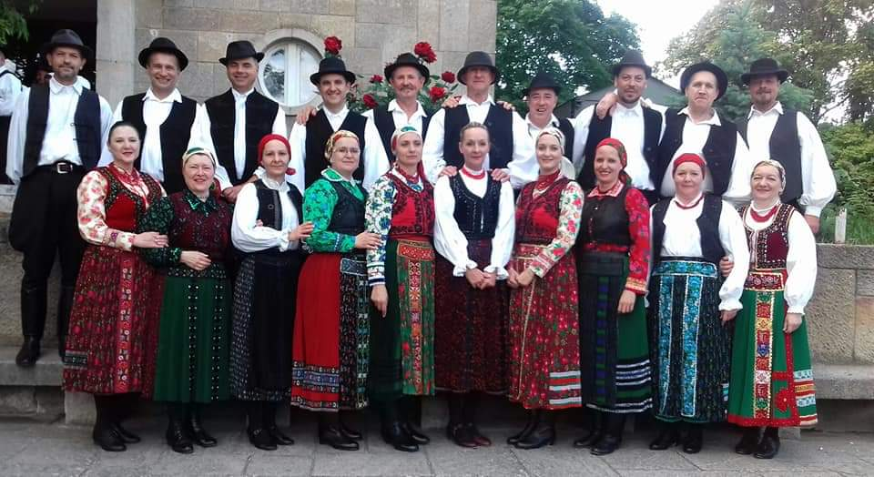

(Szervező: Alba Regia Táncegyesület)

(Házigazda: A**lba Regia Táncegyüttes Senior csoportja)**

Következő utazásunk Zalaegerszegre történt, ahol az első alkalommal

megrendezésre kerülő

**Zalai Öregtáncos Fesztiválon**

vettünk részt,

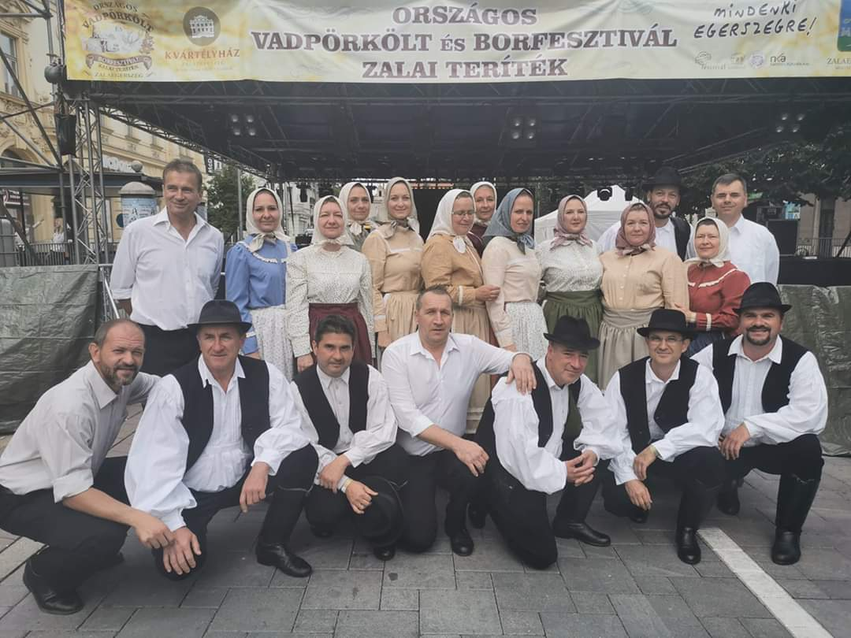

(Szervező: KISZÖV Senior Táncegyüttes

és végül, de nem utolsó sorban a 10. alkalommal megrendezett

**Litéri Szenior Néptánctalálkozón**

szerepeltünk, aminek hosszú évek óta résztvevői lehetünk.

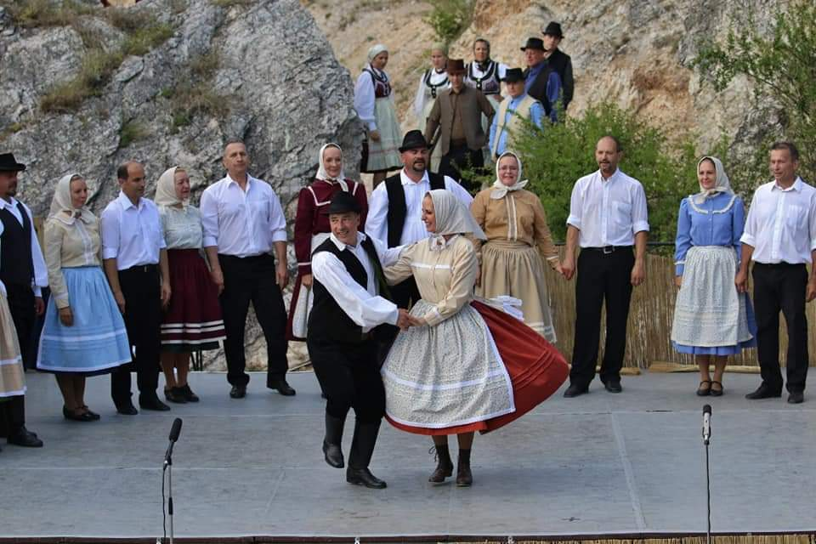

(Szervezők: Szárazág Néptáncegyüttes, Litéri Táncosok Baráti Köre Egyesület)

Ezen fesztiválok mellett szerencsénk volt számos önálló műsort is adni.

Minden év augusztusában 4 napos edzőtábort szervezünk, ahol mindig új anyaggal ismerkedünk.

Tavaly új bonchidai koreográfiánk készült, míg a balatonlellei táborban  vajdakamarási anyaggal kezdtünk ismerkedni.

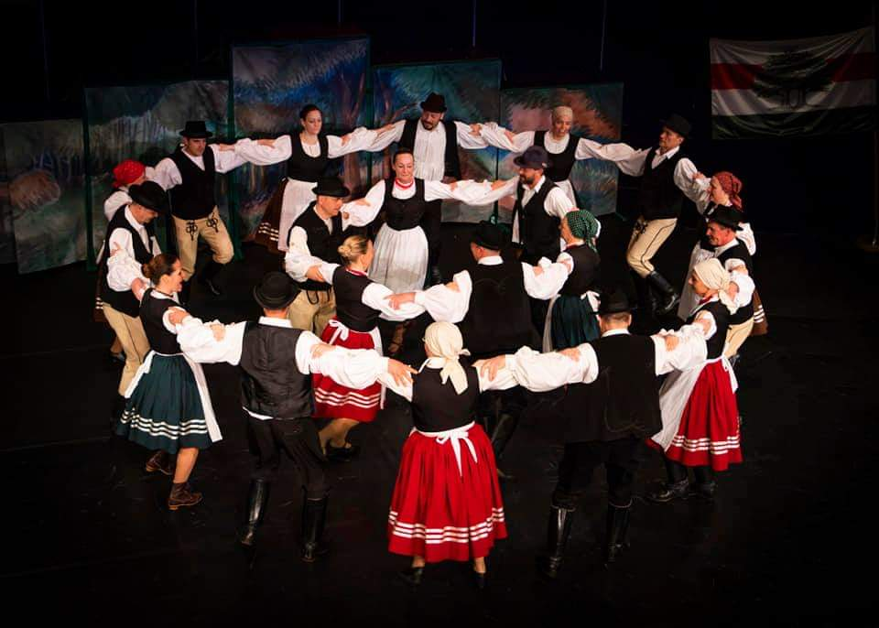

Az együttes jelenleg 11 párral, heti 2 alkalommal próbál a Csepeli Munkásotthonban.

Minden jeles ünnep alkalmával összejövetelt tartunk.

A karácsonyi évzárón együttesünk egy tagjának Vándor Nívódíjat szavazunk meg.

**2020-ban büszkén rendezzük meg a XI. Országos Öregtáncos Találkozót.**